Белорусский Государственный Университет

Информатики и Радиоэлектроники

Факультет компьютерных систем и сетей

Кафедра ЭВМ

Лабораторная работа №1

Тема «Корреляционный анализ»

Выполнил: Проверил:

Студент группы 7М2432 Марченко В.В.

Пашковский А.А.

Минск, 2017

Задание:

Входные данные: n объектов, каждый из которых характеризуется

двумя числовыми признаками: ${\left\{x_{i}\right\}}_{i=1}^{n}$ и ${\left\{y_{i}\right\}}_{i=1}^{n}$.

Требуется исследовать степень взаимосвязи между двумя признаками некоторых объектов. Для каждого набора данных необходимо выполнить следующие задания:

1. Визуализировать данные на плоскости в виде точек с

координатами .

2. Статистически оценить коэффициент корреляции Пирсона между признаками *x* и *y*.

3. Проверить статистическую гипотезу о некоррелированности признаков *x* и *y* на уровне значимости 0,05.

Исходные данные:

1) значения объёма исследуемой выборки (n) – 1000;

2) значения вектора математических ожиданий (a) – (-1, 0);

3) корреляционных матриц (R) для моделируемой выборки из гауссовских случайных векторов – $\left(\begin{matrix}4 & -3 \\ -3 & 9\end{matrix}\right)$

Все описанные выше задания требуется выполнить для двух наборов данных.

1. Смоделированные независимые случайные векторы (X, Y), имеющие гауссовское распределение с заданным математическим ожиданием a и корреляционной матрицей R.

2. Реальные статистические данные из заданного набора (выдаются преподавателем).

26. Parkinsons Disease Data Set

Название файла: 26-parkinsons.txt

Ссылка: http://archive.ics.uci.edu/ml/datasets/Parkinsons

Первый признак: MDVP:Fhi(Hz) (столбец № 3)

Второй признак: MDVP:Flo(Hz) (столбец № 4)

Результаты:

1. Изображения данных в виде точек на плоскости:

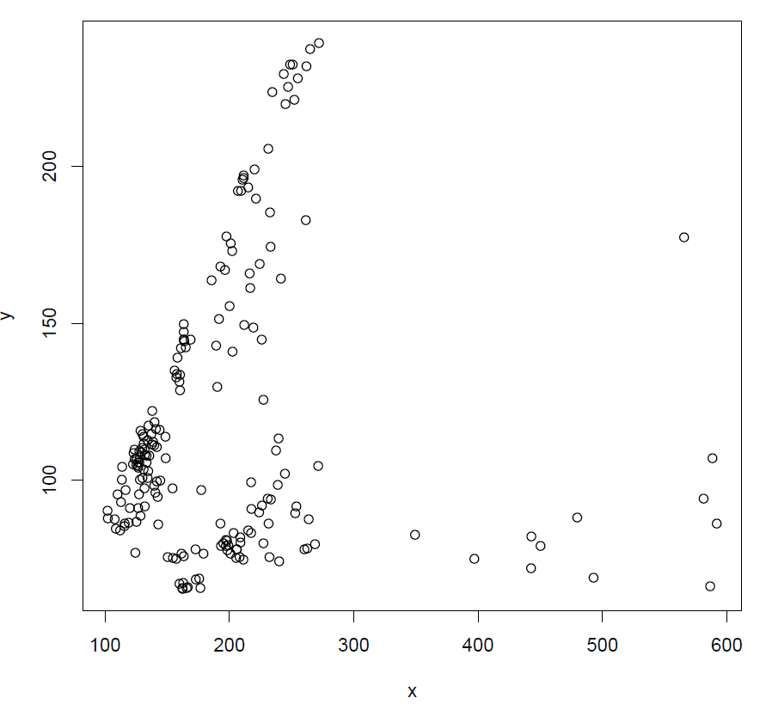

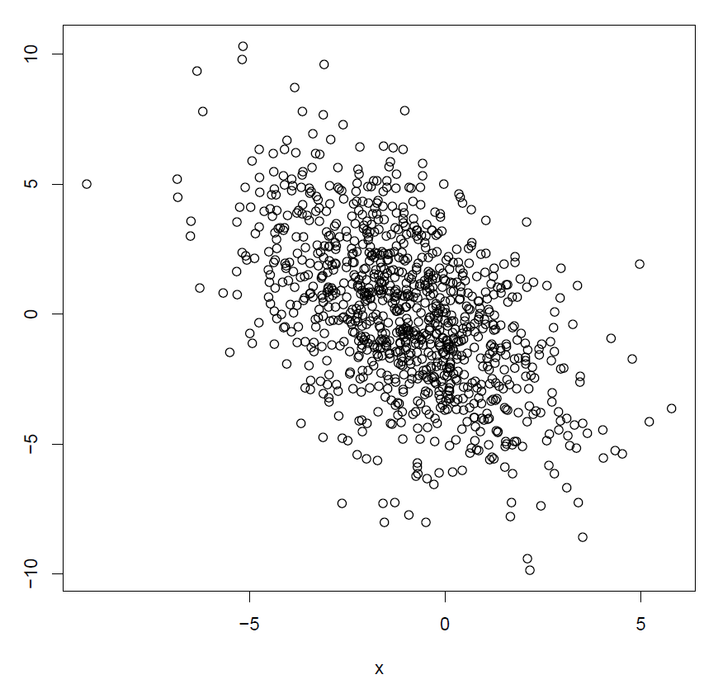

1. Статистические оценки коэффициентов корреляции Пирсона для каждого набора данных, сравнение статистической оценки коэффициента корреляции Пирсона с реальным коэффициентом корреляции Пирсона для смоделированных данных:

a) Данные из parkinsons.data.txt:

data: x and y

t = 1.1845, df = 193, p-value = 0.2377

alternative hypothesis: true correlation is not equal to 0

5 percent confidence interval:

0.08045674 0.08944231

sample estimates:

cor

0.08495125

Число стьюдента для уровня значимости 0.05 и степеней свободы 200

равно 1.971

Т.к. |t| << 1,971, то гипотеза о некоррелированности отвергается.

b) Данные из модуляции по выборке:

data: x and y

t = -18.621, df = 998, p-value < 2.2e-16

alternative hypothesis: true correlation is not equal to 0

5 percent confidence interval:

-0.5092568 -0.5063090

sample estimates:

cor

-0.5077844

Число Стьюдента для уровня значимости 0,05 и степеней свободы >100 равно 1,96.

Т.к. |t| < 1,96, то гипотеза о некоррелированности отвергается.

Листинг программы:

